4 февраля 2024 г. в здании МБУК ЗР «Зерноградский районный Дом культуры» Администрацией Зерноградского городского поселения был проведён Гран-при 2024 по быстрым шахматам среди учащихся Ростовской области.
Глава Администрации Зерноградского городского поселения Ирина Владимировна Полищук на открытии турнира поприветствовала всех участников мероприятия, пожелала всем успехов и победы.
Регистрацией участников занимался главный судья второй категории – Михаил Петрович Четверик.
В отборочном этапе приняли участие - 76 шахматистов из Целинского, Егорлыкского, Песчанокопского, Кагальницкого и Зерноградского районов.
В старшей игровой группе – 14 участников, в средней 24, в младшей 38.
Конкурсное мероприятие началось в 10.00 часов и закончилось в 19.00 часов.
Соревнование завершилось вручением грамот победителям и сертификатами за участие в шахматном турнире.
Особая благодарность выражается помощникам судьи на линии: Владимиру Васильевичу Тютюнникову – судье 2 категории,
Светлане Михайловне Ткачевой – судье 1 категории,
Глебу Сергеевичу Семенникову – учителю технологии МБОУ ПСОШ № 2 (Песчанокопское),
Андрею Леонидовичу Осипову – тренеру по шахматам МБОУ Шоумяновской школы № 10.
За помощь в организации шахматного турнира выражаем отдельную благодарность:
ООО «Гарант» – Чумаковой Наталье Валерьевне,
Валерию Николаевичу Музычка - командиру народной (казачьей) дружины,
Роману Николаевичу Семейкину,
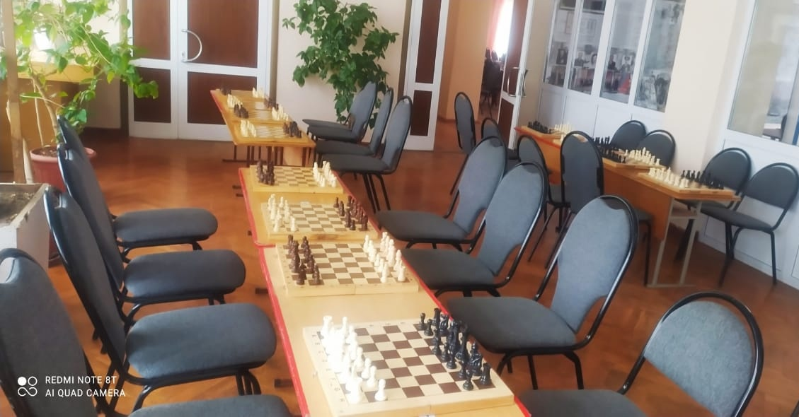
Ольге Андреевне Онисенко – студентке 1 курса Азово-Черноморского инженерного института ФГБОУ ВО Донской ГАУ инженерно-технологического факультета.

